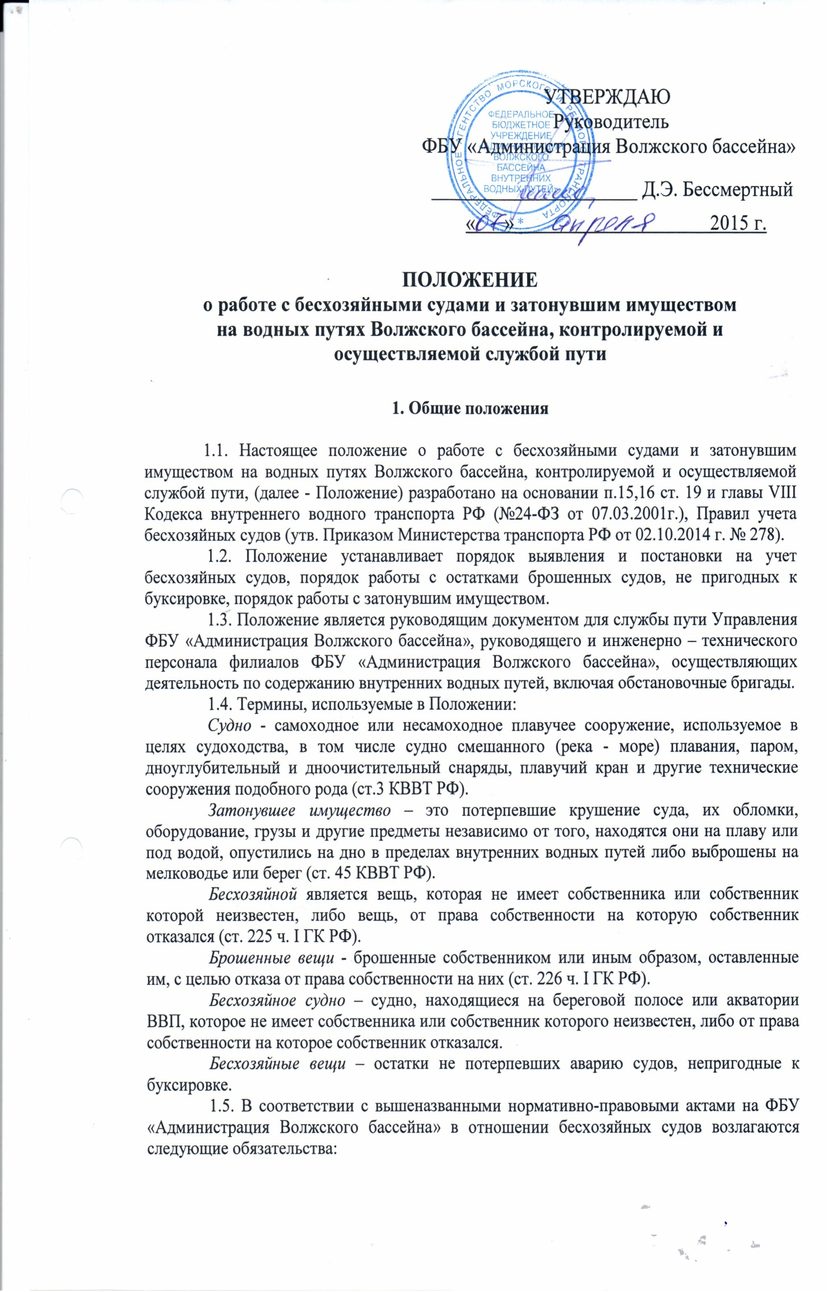
1.5.1. Выявление бесхозяйных судов филиалами ФБУ «Администрация Волжского бассейна» путем проведения мониторинга текущей судоходной обстановки бассейна внутренних водных путей с использованием информации об их обнаружении при выполнении работ по содержанию внутренних водных путей.
1.5.2. Визуальный осмотр бесхозяйных судов филиалами ФБУ «Администрация Волжского бассейна».
1.5.3. Составление филиалами ФБУ «Администрация Волжского бассейна» описи основных параметров и характеристик бесхозяйного судна по форме приложения №1 к Положению, в соответствии с образцом, указанном в Приложении №2.
1.5.4. Направление филиалами ФБУ «Администрация Волжского бассейна» описи основных параметров и характеристик бесхозяйного судна с сопроводительным письмом в службу пути в срок не более месяца с момента выявления.
1.5.5. Учет бесхозяйного судна службой пути ФБУ «Администрация Волжского бассейна» в журнале учета бесхозяйных судов, который должен вестись по форме Приложения №3.
1.5.6. Формирование и ведение службой пути ФБУ «Администрация Волжского бассейна» картотеки описей основных параметров и характеристик бесхозяйного судна, полученной из филиалов.
1.5.7. Направление службой пути ФБУ «Администрация Волжского бассейна» описи основных параметров и характеристик бесхозяйного судна в службу государственной регистрации судов для установления владельца судна.
1.5.8. Снятие с учета службой пути ФБУ «Администрация Волжского бассейна» бесхозяйного судна после получения подтверждения об его удалении.
1.6. Учету в качестве бесхозяйных судов подлежат суда, государственная регистрация которых предусмотрена Кодексом внутреннего водного транспорта РФ, за исключением маломерных судов, используемых в некоммерческих целях.
1.7. Бесхозяйные вещи не подлежат учету в качестве бесхозяйных судов.
1.8. Для возможности реализации прав, установленных ст. 225 Гражданского Кодекса РФ филиалы ФБУ «Администрация Волжского бассейна» раз в год в конце навигации извещают местные органы власти о наличии на их территории бесхозяйных судов путем направления перечня бесхозяйных судов.
1.9. Филиалы ФБУ «Администрация Волжского бассейна» так же ведут подсчет бесхозяйных вещей, найденных на акватории и береговой полосе внутренних водных путей, в результате визуального обследования в период проведения мониторинга текущей судоходной обстановки, занимаются составлением анкеты с краткими характеристиками бесхозяйной вещи по форме Приложения №4 и формированием перечня бесхозяйных вещей по форме Приложения №5, который ежегодно в конце навигации направляется в органы местного самоуправления и в службу пути ФБУ «Администрация Волжского бассейна».
1.10. Очистка рек от бесхозяйных судов, бесхозяйных вещей (остатки брошенных судов), не входит в полномочия ФБУ «Администрация Волжского бассейна», согласно Кодекса внутреннего водного транспорта РФ и Устава ФБУ «Администрация Волжского бассейна».
1.11. В соответствии с главой VIII Кодекса внутреннего водного транспорта РФ (№24-ФЗ от 07.03.2001г.) ФБУ «Администрация Волжского бассейна» имеют следующие права и обязанности:
1.11.1. Направить требование о подъёме затонувшего судна или иного затонувшего имущества в установленный срок, в случае, если затонувшее судно или иное затонувшее имущество создает угрозу безопасности судоходства, либо препятствует деятельности на внутреннем водном транспорте и проводимым на внутренних водных путях путевым работам.
1.11.2. Направить представление для осуществления официальной публикации о необходимости подъёма затонувшего судна его владельцем или иного затонувшего имущества его собственником, в случае, если владелец затонувшего судна или собственник иного затонувшего имущества неизвестен.
1.11.3. Поднять затонувшее судно или иное затонувшее имущество и, при необходимости, удалить или утилизировать его, если владелец затонувшего судна или иного затонувшего имущества не поднимает затонувшее судно или иное затонувшее имущество в срок, установленный в соответствии с пунктами 4 и 5 статьи 47.1 Кодекса внутреннего водного транспорта РФ, и такое имущество создает серьезную и непосредственную угрозу безопасности судоходства, либо значительно препятствует осуществлению деятельности на внутреннем водном транспорте и проводимым в пределах внутренних водных путей путевым работам.
1.11.4. Подъем, удаление или утилизация затонувшего судна или иного затонувшего имущества ФБУ «Администрация Волжского бассейна» осуществлять за счет владельца или собственника затонувшего имущества.
1.11.5. Право ФБУ «Администрация Волжского бассейна» на полное возмещение понесенных им расходов по истечении года с момента подъёма путем:
продажи поднятого затонувшего имущества или его части в порядке, установленном законодательством Российской Федерации, и получения за счет суммы, вырученной от его продажи, возмещения расходов на его подъем и других понесенных в связи с этим расходов;
получения от собственника затонувшего имущества возмещения расходов, не покрываемых суммой, вырученной от его продажи, и при уничтожении затонувшего имущества - возмещения расходов, понесенных в связи с уничтожением такого имущества.
1.12. В случае отсутствия владельца или собственника затонувшего имущества подъём, удаление или утилизация затонувшего судна или иного затонувшего имущества может осуществляться только при наличии финансирования из федерального бюджета.
1.13. Филиалами ФБУ «Администрация Волжского бассейна» по итогам навигации формируется перечень затонувшего имущества в форме таблицы, указанной в Приложении № 6.

2. Порядок организации работы в ФБУ «Администрация Волжского бассейна» и его филиалах

2.1. Для упорядочения работы по выявлению и постановки на учет бесхозяйных судов, работы с остатками брошенных судов не пригодных к буксировке, работы с затонувшим имуществом начальник филиала ФБУ «Администрация Волжского бассейна» своим приказом ежегодно в первом квартале создает районную комиссию по выявлению, визуальному обследованию и учёту бесхозяйных судов, их остатков и работе с затонувшим имуществом. Районная комиссия состоит из председателя, секретаря и членов комиссии.
2.2. В состав районной комиссии филиала ФБУ «Администрация Волжского бассейна» включаются:
заместитель начальника филиала;
прорабы;
помощники прорабов;
мастера пути.
2.3. Председатель комиссии:
2.3.1. До начала навигации, определяет мероприятия по работе с бесхозяйными судами, их остатками и затонувшим имуществом для проведения в текущем году, сроки их проведения, ответственных за их выполнения и контролирует их осуществление. Мероприятия по работе с бесхозяйными судами, их остатками и затонувшим имуществом для проведения в текущем году, сроки их проведения и ответственные за них включаются в план путевых работ по филиалу ФБУ «Администрация Волжского бассейна» в соответствующем разделе.

2.3.2. Руководит работой районной комиссии и осуществляет контроль за исполнением разработанных мероприятий и проводимой членами комиссии деятельности в отношении бесхозяйных судов, их остатков и затонувшего имущества.
2.4. Секретарь районной комиссии назначается из числа имеющихся инженерно-технических работников филиала ФБУ «Администрация Волжского бассейна»:
2.4.1. Обеспечивает составление, отправку и ведение всей документации о деятельности комиссии.
2.4.2. Доводит до каждого члена комиссии, включая мастеров пути обстановочных бригад, приказ о создании комиссии, мероприятия по работе с бесхозяйными судами, их остатками и затонувшим имуществом для проведения в текущем году, данное Положение и перечни бесхозяйных судов, бесхозяйных вещей, затонувшего имущества, согласно их обязанностей. Все полученные документы находятся у членов комиссии до конца выполнения членами комиссии возложенных на них обязанностей.
2.5. Заседание районной комиссии проводится не реже одного раза в год (в конце навигации – для рассмотрения итогов работы). Заседание комиссии по выявлению, визуальному обследованию и учёту бесхозяйных судов, их остатков и работе с затонувшим имуществом оформляется протоколом.
2.6. В филиале ФБУ «Администрация Волжского бассейна» ежегодно в период навигации осуществляется не менее одного контрольного осмотра, закрепленного за филиалом участка обслуживаемых водных путей, с участием ответственных за его выполнение членов комиссии. Целью осмотра является выявление бесхозяйных судов и их остатков с последующей корректурой перечня бесхозяйных вещей, перечня бесхозяйных судов и представления предложений по внесению изменений в журнал учета бесхозяйных судов в службу пути Управления ФБУ «Администрация Волжского бассейна».
Объезд участка обслуживаемых водных путей в границах деятельности филиала с участием нескольких членов комиссии оформляется актом, в котором фиксируются выявленные бесхозяйные суда и их остатки, а так же отсутствие имеющихся в перечне бесхозяйных судов и перечне бесхозяйных вещей – объектов.
2.7. Обстановочные бригады при объездах ими своих участков так же занимаются мониторингом состояния бесхозяйных судов и их остатков. Мастер пути несет ответственность за несвоевременное и не полное выполнение обязанностей по работе с бесхозяйными судами и их остатками обстановочной бригадой. В конце навигации до 1 ноября мастера пути от каждой обстановочной бригады обязаны сдать отчет о выявлении бесхозяйных судов и их остатков, в нём необходимо перечислить имеющиеся на конец навигации бесхозяйные суда и их остатки в границах участка обстановочной бригады.
2.8. На каждое впервые выявленное бесхозяйное судно членом комиссии составляется опись основных параметров и характеристик бесхозяйного судна и в кратчайшие сроки передается секретарю комиссии. Одна опись должна содержать техническую характеристику только на одно судно.
2.9. В описи основных параметров и характеристик бесхозяйного судна обязательными для установления являются характеристики под номером 1,2,7,8,9,12, возможность определения остальных характеристик выявляется при визуальном осмотре в зависимости от их наличия у осматриваемого судна.
2.10. В описи основных параметров и характеристик бесхозяйного судна обстоятельствами, указывающими на наличие угрозы безопасности судоходства, могут быть: близкое расположение эксплуатируемого судового хода, а также выступающие над водой части бесхозяйного судна или малые глубины над ним.
2.11. В описи основных параметров и характеристик бесхозяйного судна в качестве обстоятельств, указывающих на наличие угрозы пожарной безопасности, могут указываться только визуально видимые и явно свидетельствующие о пожарной активности (например, задымление). Более точное определение обстоятельств, указывающих на наличие угрозы пожарной безопасности, в компетенцию членов комиссии не входит, ввиду отсутствия у них должных знаний.
2.12. В описи основных параметров и характеристик бесхозяйного судна в качестве обстоятельств, указывающих на наличие угрозы экологической безопасности, могут указываться только визуально видимые и явно свидетельствующие об экологической аварии (например, разлив нефтепродуктов). Более точное определение обстоятельств, указывающих на наличие угрозы экологической безопасности, в компетенцию членов комиссии не входит, ввиду отсутствия у них должных знаний.
2.13. Иные обстоятельства, свидетельствующие о наличии угрозы пожарной, экологической безопасности или угрозы безопасности судоходства, могут вноситься в опись бесхозяйного судна только при наличии документального подтверждения из компетентных органов.
2.14. На каждую впервые выявленную бесхозяйную вещь членом комиссии составляется анкета бесхозяйной вещи и передается секретарю комиссии. Одна анкета должна содержать техническую характеристику только на остатки одного брошенного судна.
2.15. Анкета бесхозяйной вещи и опись основных параметров и характеристик бесхозяйного судна может составляться любым членом комиссии, после проведенного осмотра участка внутренних водных путей.
2.16. Данные с описи основных параметров и характеристик бесхозяйного судна вносятся в перечень бесхозяйных судов, который ведется в филиале ФБУ «Администрация Волжского бассейна» по форме журнала учета бесхозяйных судов, только один раз и должны занимать только одну позицию. В перечне бесхозяйных судов филиалами ФБУ «Администрация Волжского бассейна» не присваивается номер учета бесхозяйного судна.
2.17. Данные с анкеты бесхозяйной вещи вносятся в перечень бесхозяйных вещей, который ведется филиалами ФБУ «Администрация Волжского бассейна» по форме Приложения №5, только один раз и должны занимать только одну позицию.
2.18. В срок не более месяца опись основных параметров и характеристик бесхозяйного судна филиал ФБУ «Администрация Волжского бассейна» направляет в службу пути ФБУ «Администрация Волжского бассейна».
2.19. Служба пути ФБУ «Администрация Волжского бассейна» после получения из филиала ФБУ «Администрация Волжского бассейна» оригинала описи основных параметров и характеристик бесхозяйного судна, вносит данные из описи в журнал учета бесхозяйных судов и присваивает каждому судну номер учета.
2.20. Журнал учета бесхозяйных судов ведется службой пути в электронном виде и постоянно поддерживается в актуализированном виде. Ежегодно в начале года, следующего за отчетным годом, после получения из филиалов годового отчета, распечатывается и хранится в бумажном виде. В бумажном виде журналы учета бесхозяйных судов, перечни бесхозяйных вещей, перечни бесхозяйных судов и перечни затонувшего имущества хранятся пять лет.
2.21. Служба пути ФБУ «Администрация Волжского бассейна» все полученные из филиалов ФБУ «Администрация Волжского бассейна» оригиналы описей основных параметров и характеристик бесхозяйного судна заносит в картотеку описей. Описи основных параметров и характеристик бесхозяйного судна хранятся в картотеке пять лет с момента снятия с учета бесхозяйного судна.
2.22. В случае, если в описи имеются характеристики, по которым можно определить владельца бесхозяйного судна, копия описи основных параметров и характеристик бесхозяйного судна вместе со служебной запиской передается в службу государственной регистрации судов.
2.23. В случае поступления информации о владельце бесхозяйного судна в службу пути из службы государственной регистрации судов, в журнал учета бесхозяйных судов вносятся сведения о нём службой пути.
2.24. Номер, под которым было поставлено на учет бесхозяйное судно, и наименование владельца судна (при его наличии) службой пути сообщается в соответствующий филиал ФБУ «Администрация Волжского бассейна».
2.25. Филиалом ФБУ «Администрация Волжского бассейна» номер учета судна и наименование владельца судна вносится в перечень бесхозяйных судов филиала, ведущийся по форме журнала учета бесхозяйных судов.
2.26. В случае, если в результате осмотра участка внутренних водных путей достоверно установлено отсутствие бесхозяйного судна, значащегося в журнале учета бесхозяйных судов, филиал ФБУ «Администрация Волжского бассейна» в срок не более месяца с момента обнаружения данного факта направляет в службу пути письмо с предложением о снятии с учета бесхозяйного судна с приложением документов, подтверждающих данный факт (акт осмотра, отчета мастера пути).
2.27. Служба пути снимает с учета бесхозяйное судно при получении из филиала ФБУ «Администрации Волжского бассейна» письма с заявлением о необходимости снятия с учета бесхозяйного судна с приложением документов, подтверждающих его отсутствие. О снятии с учета служба пути извещает соответствующий филиал ФБУ «Администрация Волжского бассейна».
2.28. Бесхозяйное судно, снятое с учета, исключается из журнала учета бесхозяйных судов, ведущегося в службе пути, и из перечня бесхозяйных судов, ведущегося в филиале ФБУ «Администрация Волжского бассейна».
2.29. В случае, если в результате осмотра участка внутренних водных путей достоверно установлено отсутствие остатков брошенного судна, значащегося в перечне бесхозяйных вещей, филиал ФБУ «Администрация Волжского бассейна, секретарь районной комиссии после получения документального подтверждения данного факта от члена комиссии (акта осмотра, отчета мастера пути), ставит год удаления в перечне бесхозяйных вещей. Строчка с удаленной бесхозяйной вещью остается в перечне бесхозяйных вещей в течение трех лет с момента обнаружения факта её отсутствия.
2.30. Ежегодно в конце навигации филиалом ФБУ «Администрация Волжского бассейна» направляется в органы местного самоуправления перечень бесхозяйных судов, перечень бесхозяйных вещей.
2.31. При появлении в филиале ФБУ «Администрация Волжского бассейна» информации о затонувшем имуществе филиал проводит работу по определению возможной угрозы безопасности судоходства, препятствия деятельности на внутреннем водном транспорте и проводимым на внутренних водных путях путевым работам.
2.32. Угрозу безопасности судоходства представляют собой объекты, расположенные вблизи или на используемых судовых ходах, и при этом находящиеся на малой глубине или с частями над водой и создающие препятствие для движущихся судов, с учетом колебания уровней воды и ветроволнового режима.
2.33. Наличие угрозы безопасности судоходства подтверждается документально.
2.34. Объекты, представляющие опасность для транзитного судоходства, ограждаются навигационными знаками, соответствующими ГОСТу 26600-98 «Знаки навигационные внутренних судоходных путей» за счет владельца объекта, в соответствие со ст.9 Кодекса внутреннего водного транспорта РФ.

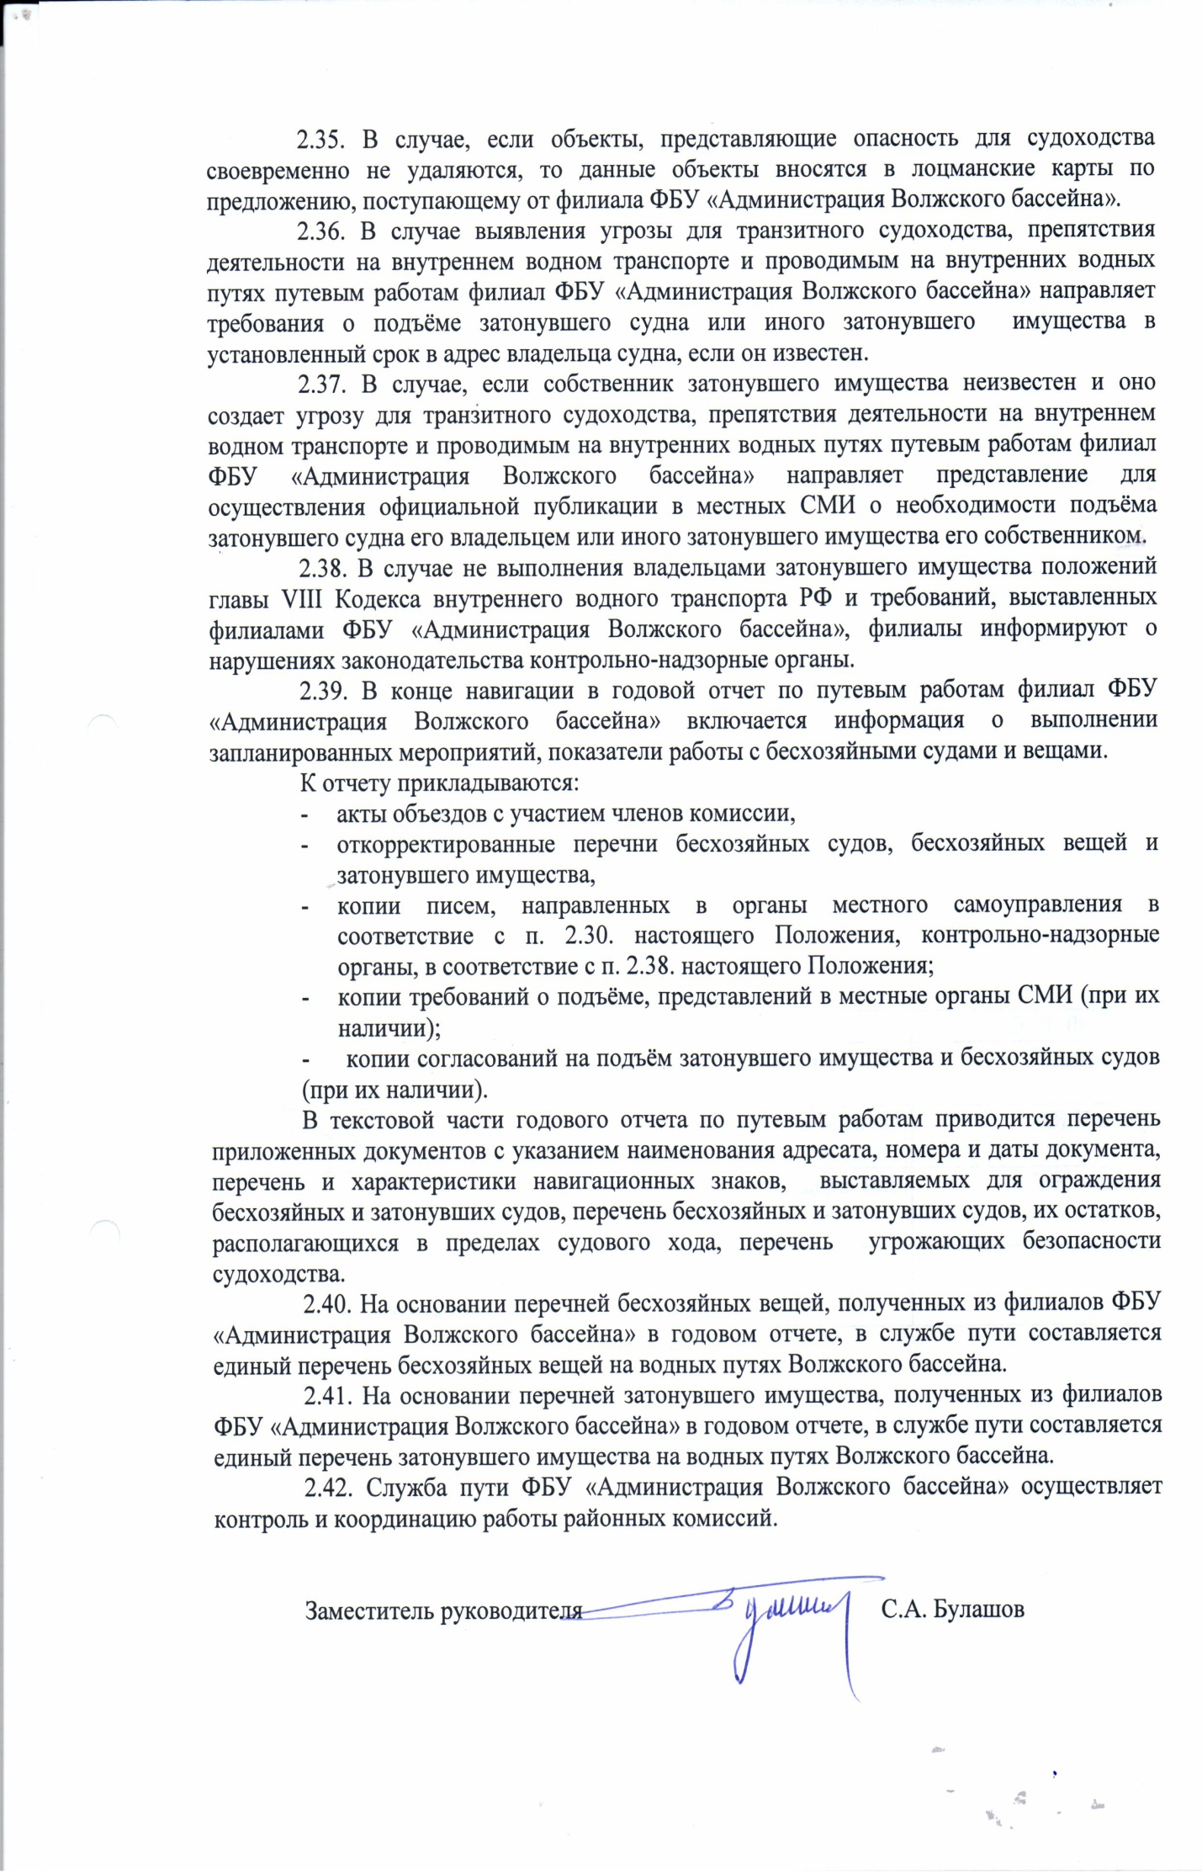
Приложение №1
ОПИСЬ
ОСНОВНЫХ ПАРАМЕТРОВ И ХАРАКТЕРИСТИК
БЕСХОЗЯЙНОГО СУДНА

1. Место расположение в бассейне*
километраж по лоцманской карте,

правый - левый берег
2. Информация о географических координатах местонахождения судна*

3. Наименование судна

4. Идентификационный номер судна (в том числе номер Международной морской регистрации)

5. Бортовой номер

6. Позывной сигнал

7. Тип судна*

8. Материал корпуса судна*

9. Основные размерения*

10. Цвет корпуса судна

11. Конструктивные особенности судна

12. Обстоятельства, указывающие на наличие угрозы безопасности судоходства*

13. Обстоятельства, указывающие на наличие угрозы пожарной безопасности

14. Обстоятельства, указывающие на наличие угрозы экологической безопасности

Представитель ФБУ «Администрация Волжского бассейна»

Должность Подпись ФИО

Примечание:
* - обязательные к определению характеристики.
возможность определения остальных характеристик выявляется при визуальном осмотре в зависимости от их наличия у осматриваемого судна

Приложение №2
ОБРАЗЕЦ ЗАПОЛНЕНИЯ
ОПИСИ
ОСНОВНЫХ ПАРАМЕТРОВ И ХАРАКТЕРИСТИК
БЕСХОЗЯЙНОГО СУДНА

1. Место расположение в бассейне* 1050 км р.Волга (по Атласу ЕГС ЕЧ РФ том 5
километраж по лоцманской карте,
изд. 2014 г.)
правый - левый берег
2. Информация о географических координатах (WGS 84) местонахождения судна*
56⁰ 08’32,2” СШ, 45⁰ 44’47,3” ВД

3. Наименование судна Волго-Дон 101

4. Идентификационный номер судна (в том числе номер Международной морской регистрации) В-05-1448

5. Бортовой номер визуально не выявлен

6. Позывной сигнал визуально не выявлен

7. Тип судна* сухогрузный теплоход

8. Материал корпуса судна* металл

9. Основные размерения* длина – 138 м, ширина – 16 м

10. Цвет корпуса судна синий

11. Конструктивные особенности судна визуально не выявлены

12. Обстоятельства, указывающие на наличие угрозы безопасности судоходства*
находится в 20 м за кромкой основного судового хода с частями над водой

13. Обстоятельства, указывающие на наличие угрозы пожарной безопасности
визуально не выявлено

14. Обстоятельства, указывающие на наличие угрозы экологической безопасности
визуально не выявлено

Представитель ФБУ «Администрация Волжского бассейна»

Заместитель начальника А.В. Петров

Должность Подпись ФИО

Примечание:
* - обязательные к определению характеристики.
возможность определения остальных характеристик выявляется при визуальном осмотре в зависимости от их наличия у осматриваемого судна

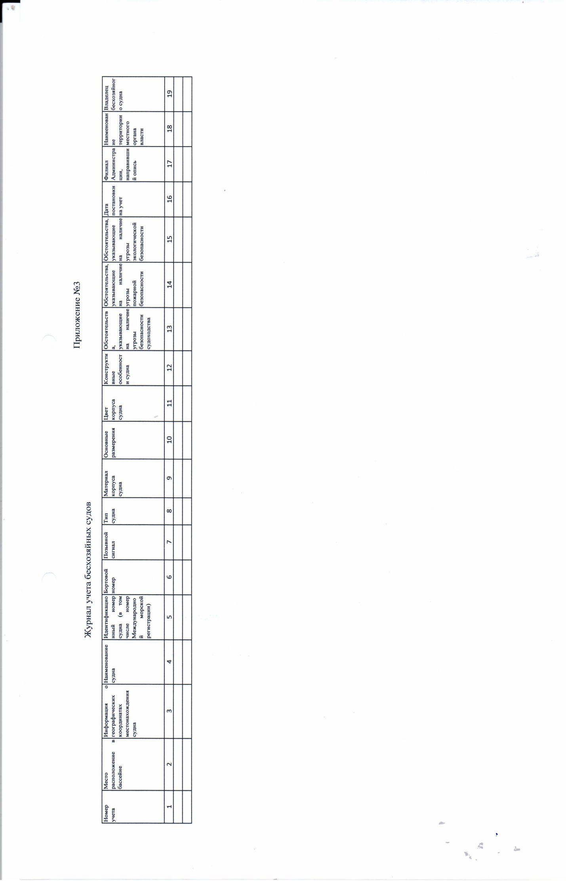
Приложение №4
АНКЕТА
БЕСХОЗЯЙНОЙ ВЕЩИ
(остатков брошенного судна, не пригодного к буксировке)

1. Место расположение в бассейне
километраж по лоцманской карте,

правый - левый берег
2. Информация о географических координатах местонахождения бесхозяйной вещи

3. Состояние бесхозяйной вещи
(затоплено, полузатоплено, на берегу)

4. Характеристики бесхозяйной вещи
(описание, размеры)

5. Материал корпуса остатков судна

Представитель ФБУ «Администрация Волжского бассейна»

Должность Подпись ФИО

Приложение №5
ПЕРЕЧЕНЬ БЕСХОЗЯЙНЫХ ВЕЩЕЙ
(остатков брошенных судов, не пригодных к буксировке)
№  №№  пп | Место расположение в бассейне | Информация о географических координатах местонахождения бесхозяйной вещи | Состояние бесхозяйной вещи (затоплено, полузатоплено, на берегу) | Характеристики бесхозяйной вещи (описание, размеры) | Материал корпуса | Год внесения в перечень/ год удаления с перечня
1 | 2 | 3 | 4 | 5 | 6 | 7

Приложение № 6
Перечень затонувших судов
№ | Местоположение (километраж, река, берег или кромка с.х.) | Информация о географических координатах местонахождения | Название судна/проект | Владелец | Информация о затоплении (дата затопления, груз) | Информация о затонувшем имуществе
 |  |  |  |  |  | Наименьшая глубина над судном от проектного уровня, навигационное ограждение | Проведенные работы с затонувшим имуществом | Наименование организации, дата и номер документов, направленных филиалами в связи с затоплением (владельцу, прокуратуре, др. организации) | Состояние судна на конец навигации (удалено, затоплено и т.д.)

